**TITULO. ARIAL 11 PTS, EN NEGRITA, CENTRADO Y MAYUSCULAS**

Leandro R. Sanchez,1, * Marisa Sotelo,2 María I. González1 Arial 10, centrado. Subrayar el autor que presentará el trabajo.

1 Filiación: Instituto y/o Facultad, Universidad, Ciudad, Código Postal, País. Arial 9, centrado.

2 Filiación: Instituto y/o Facultad, Universidad, Ciudad, Código Postal, País. Arial 9, centrado.

* *E-mail:* [*email@contacto.edu.ar*](mailto:email@contacto.edu.ar)

**INTRODUCCIÓN**

La introducción debe presentar los antecedentes del trabajo que se ha llevado a cabo. Debe contener citas de la literatura que sean claves para respaldar la justificación del trabajo y conducir a una hipótesis o conjunto de objetivos claramente establecidos.

Se deben agregar referencias en el texto, haciendo uso de superíndices (1, 2, etc.).

**MATERIALES Y MÉTODOS**

Esta sección debe especificar exactamente lo que se hizo experimentalmente. Pueden utilizarse subtítulos para diferenciar los diferentes métodos si es pertinente. Utilizar *letra cursiva* en los subtítulos:

*Metodología 1*

*Metodología 2*

**RESULTADOS Y DISCUSIÓN**

Los autores pueden hacer uso de figuras, esquemas, tablas y/o ecuaciones para presentar sus datos. Si se utilizan imágenes de microscopia, deben incluirse las barras de escala. Los gráficos deben presentarse clara y adecuadamente, con sus correspondientes leyendas. Numerar figuras, esquemas, tablas y ecuaciones.

**Tabla 1.** Las tablas deberán contener las unidades correspondientes en la primera celda de cada columna.

| **Muestra** | **Diámetro** | **EE (%)** |
| --- | --- | --- |
| AB25  AC20 | 144  69 | 84  90 |

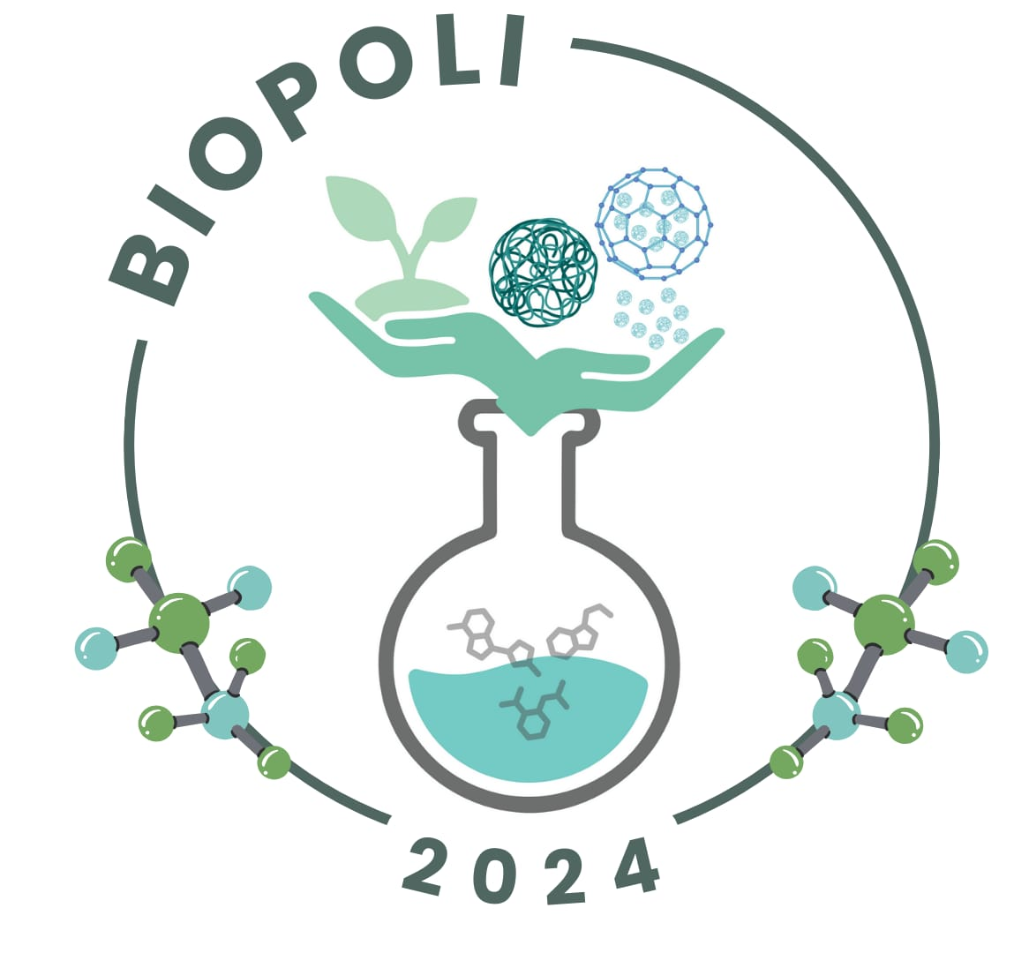

**Figura 1.** V Workshop de Polímeros Biodegradables y Biocompuestos. Resolución de 600 puntos por pulgada o inferior.

Las ecuaciones que aparezcan en el texto serán numeradas en orden correlativo, indicando su número de orden a la derecha de las mismas y entre corchetes. Ejemplo:

 **Ecuación 1**

Puede emplearse *ChemWin*, *ChemDraw* o aplicaciones similares para escribir las estructuras de moléculas. Si utiliza *ChemDraw*, se sugiere ajustar los parámetros de dibujo al formato ACS Document 1996.

La discusión debe resumir las observaciones experimentales y relacionar los datos en el contexto de la literatura existente para mostrar claramente cuál es la importancia del trabajo.

**CONCLUSIONES**

Las conclusiones deben basarse en los resultados expuestos, siendo las sentencias breves y concisas.

**REFERENCIAS**

Las referencias deberán ser numeradas y seguir el estilo que se muestra a continuación:

**1-** Tavassoli, H., Alhosseini, S. N., Tay, A., Chan, P. P., Oh, S. K., Warkiani, M. E. *Biomaterials*, **2018**, *181*, 333-346. **(Papers/Reviews).**

**2-** Aguilar, M. R., San Román, J. (Eds.). *Smart polymers and their applications*, **2019**, Woodhead publishing. **(Libros o Capítulos de Libros)**

**AGRADECIMIENTOS**

Opcional, si los autores desean agradecer a fundaciones, organismos, agencias o personas que hayan contribuido al trabajo.

**IMPORTANTE: Revisar exhaustivamente el Resumen ya que una vez enviado NO podrá ser modificado. Indicar en el título del documento: código del tópico, apellido e iniciales de nombres del autor que presentará el trabajo. Enviar el archivo en formato pdf. Ejemplo: T1-SanchezLR.pdf.**

***LOS RESÚMENES QUE EXCEDAN LA EXTENSIÓN DE 1 (UNA) PÁGINA SERÁN RECHAZADOS AUTOMÁTICAMENTE.***

Enviar según el tópico que corresponda a los siguientes links:

TOPICO 1 <https://forms.gle/2d12p5hiHK8jBx3b6>

TOPICO 2 <https://forms.gle/UoFsDWzyiVNMUwMo7>

TOPICO 3 <https://forms.gle/bJyoj3BRkFY9QQte9>